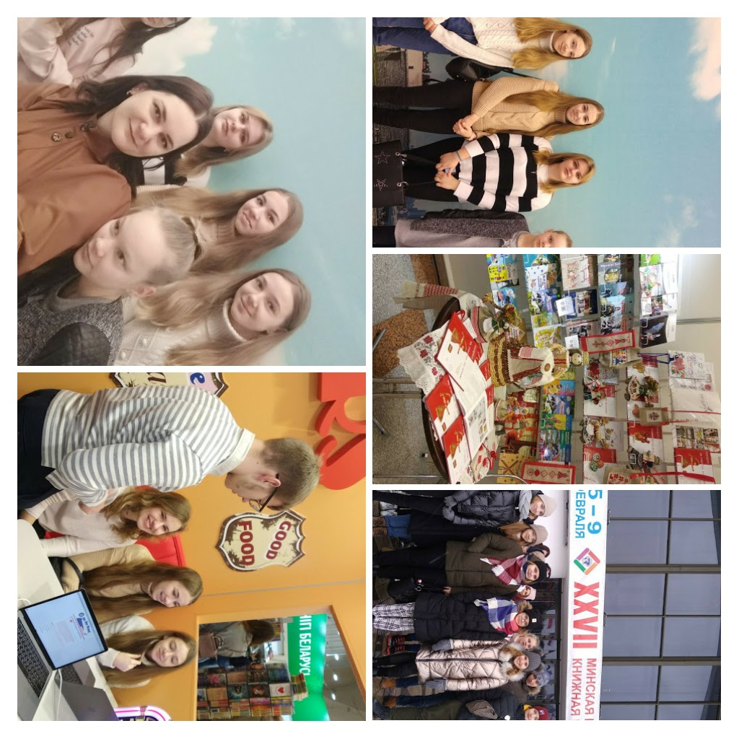08.02.2020 учащиеся десятых классов отправились в небольшое, но интересное путешествие в столицу нашей страны - Минск. Всю дорогу экскурсовод рассказывала им интересные исторические факты о местах, через которые проезжали. Оказавшись в Минске, ребята посетили ХХVll Минскую международную книжную выставку-ярмарку, где каждая страна представила свои книги от лучших издательств. Но самыми запоминающимися были игра-викторина с Даниэлом Хойнацки и урок-приключение "Трасса 66 и её место в американской культуре" на английском языке. Стенд посольства США проводил так же и другие различные викторины, в которых мог поучаствовать каждый. А самое главное, каждый участник получал приз на память.  
Следующим пунктом посещения была поражающая своей красотой и уникальностью Национальная библиотека. Учащиеся смогли подняться на смотровую башню и увидеть Минск как на ладони. Это был замечательный день.

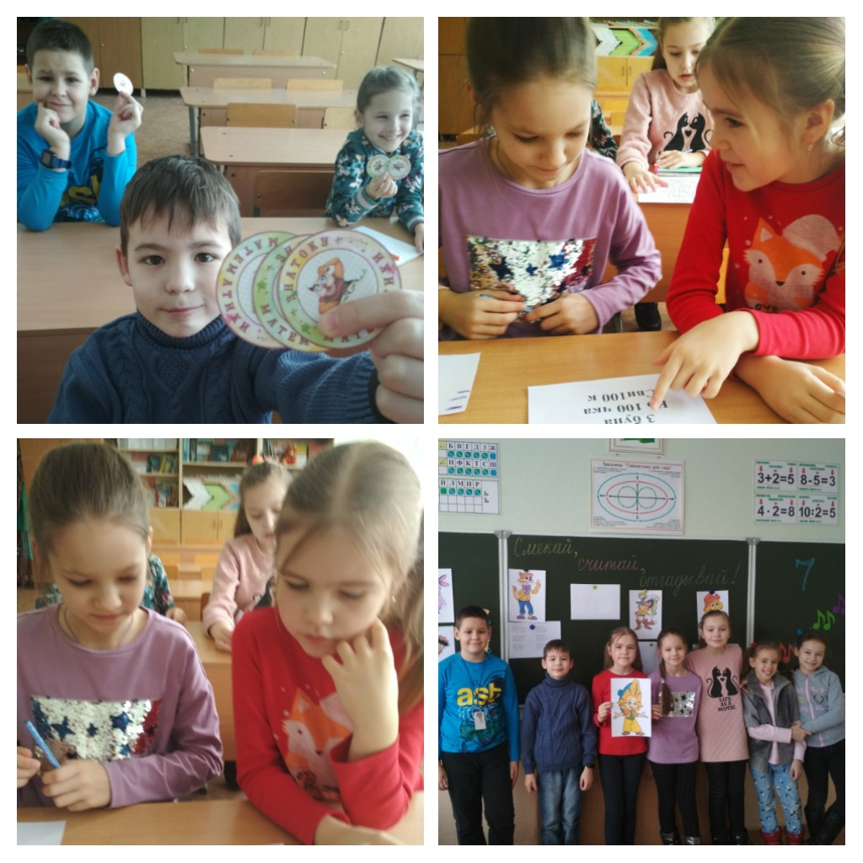В 3 "А" классе прошла викторина "Смекай, считай, отгадывай"! Отвечая на вопросы и логические задания знатоки получали фишки. Кот Леопольд предложил вспомнить сказочных персонажей, которые запомнились в паре, вдвоём. Затем участники получили задание от Лунтика: разными способами разложить 15 карасей в 3 ведёрка. Кот в сапогах предложил разгадать ребусы, а Красная шапочка- расшифровать фразу "Ребята, вы- молодцы". Последнее задание оказалось сладким- разделить призовые конфеты поровну между участниками викторины.

Участие в районном этапе I республиканского фестиваля-конкурса «Огонек приглашает друзей!»

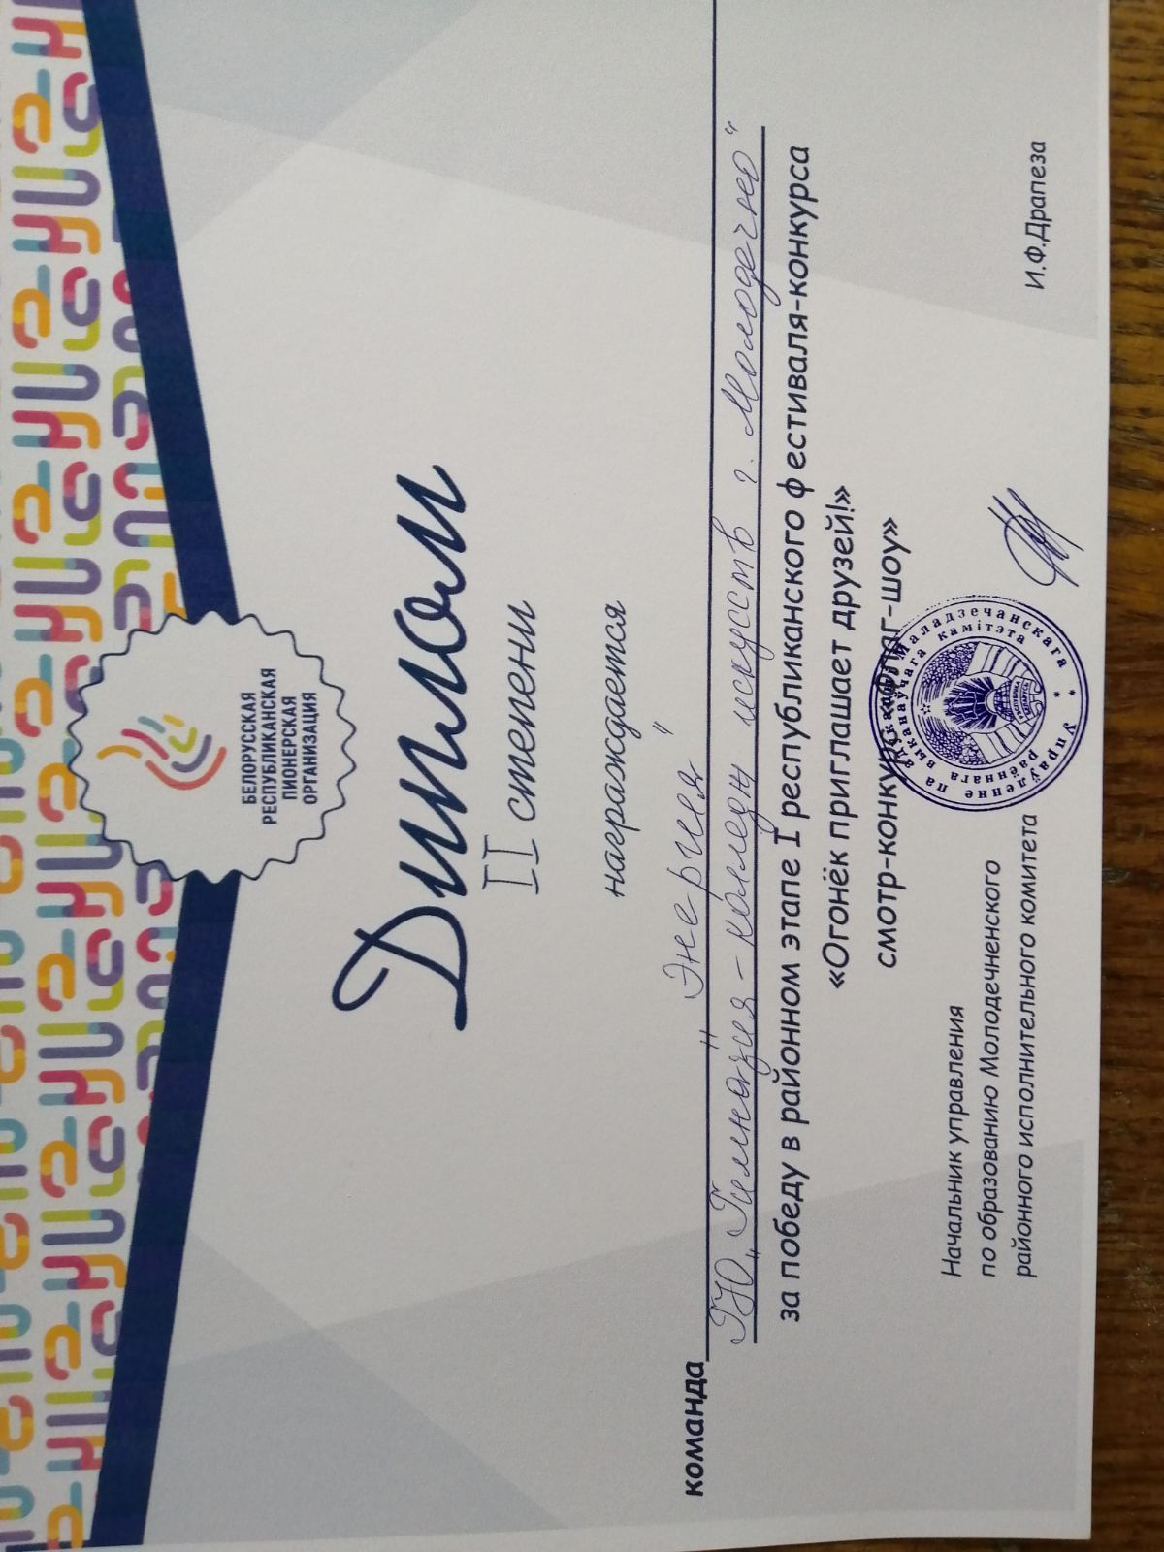Смотр-конкурс «флаг-шоу»

Поздравляем команду «Энергия!»

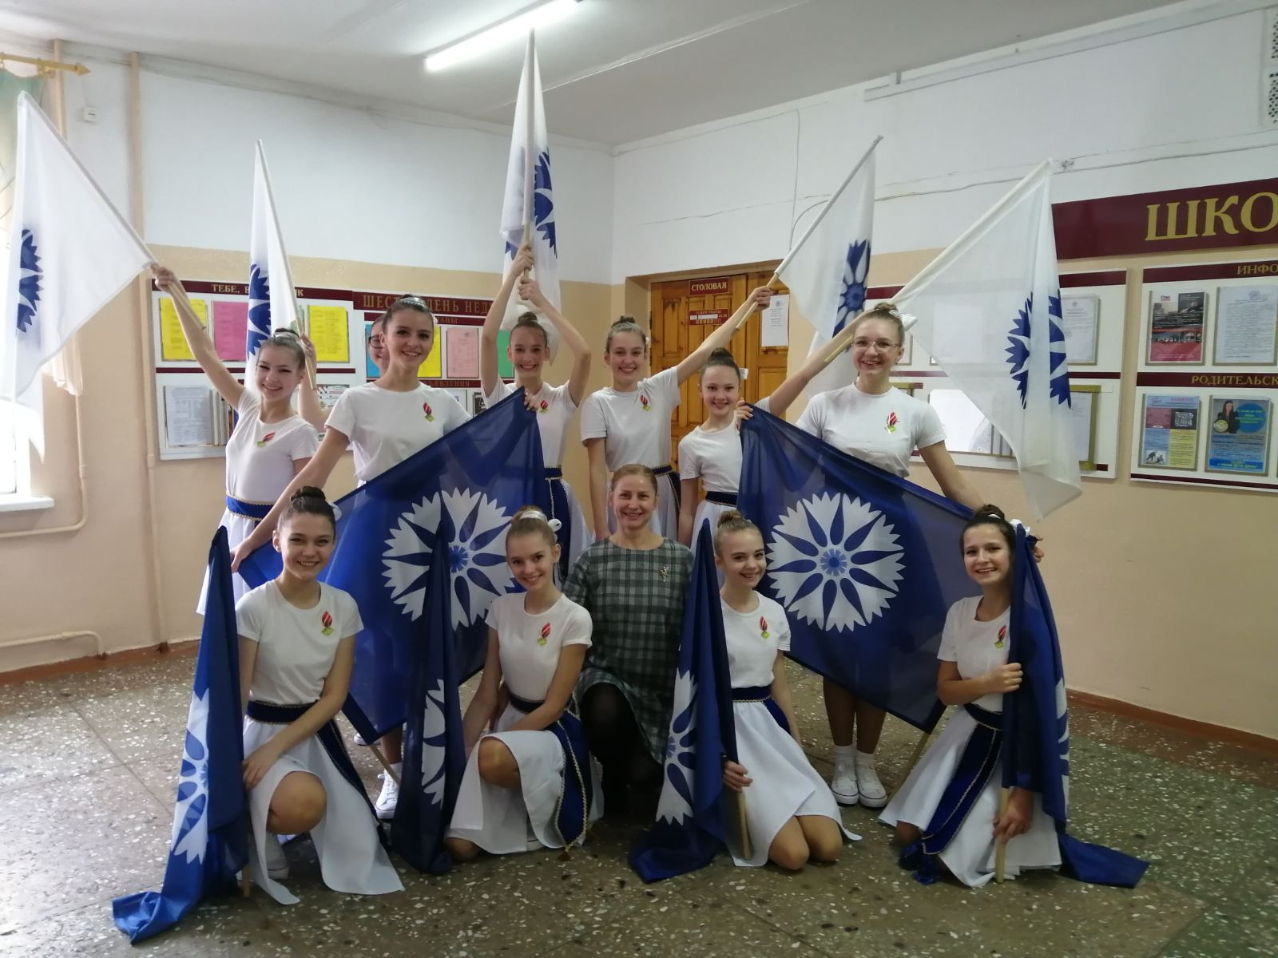

Акция «29 добрых дел»

